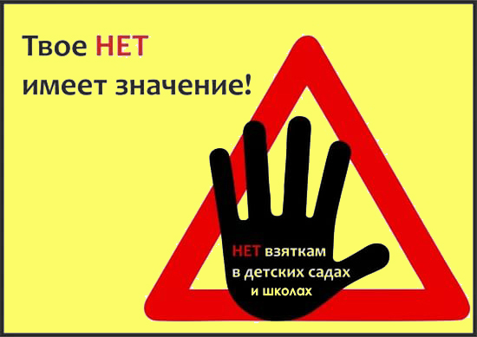
Казань против коррупции!
В случаях незаконных сборов денежных средств и иных коррупционных проявлений в образовательных учреждениях г.Казани

Вы можете обратиться:
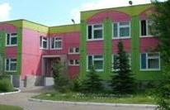
- 299-17-08, 299-17-09 - горячая линия по вопросам коррупции в г.Казани
- kzn-protiv@yandex.ru - официальный портал «Казань против коррупции. Сообщи о взяточнике» (http://www.kzn.ru/old/anticorruption)
- 292-70-50 - горячая линия Управления образования г.Казани

Коррупция - злоупотребление служебным положением, дача взятки, получение взятки, злоупотребление полномочиями, коммерческий подкуп либо иное незаконное использование физическим лицом своего должностного положения вопреки законным интересам общества и государства в целях получения выгоды в виде денег, ценностей, иного имущества или услуг имущественного характера, иных имущественных прав для себя или для третьих лиц либо незаконное предоставление такой выгоды указанному лицу другими физическими лицами (Федеральный закон от 25.12.2008 №273
"О противодействии коррупции" ст.1)

